# 单体到微服务改造

## 第1章 项目概述

### 1.1 房产销售平台

首页轮播、房源列表、房产列表、分页、热门房产（点击率）、按类型排序、

评价、登录、收藏、评论、添加房产、搜索房源、个人信息、我的房产信息、收藏列表、经纪人信息、百科...

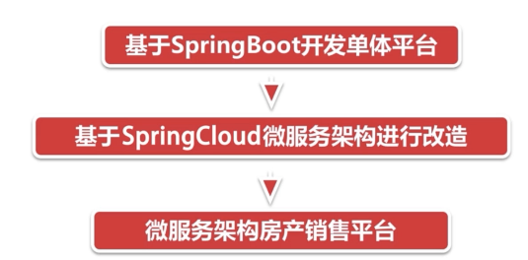

单体应用

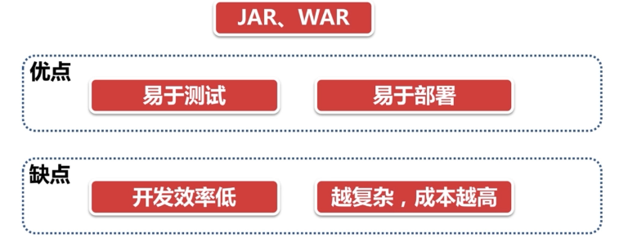

技术栈

单体架构实现

SSM：SpringBoot、SpringMVC、Mybatis；

数据库设计

本地缓存：Guava Cache本地缓存；

Redis：访问技术、支撑推荐业务；

单元测试：Spring Test；

邮件发送：Spring Mail；

Ajax用于：JQuery Ajax、Spring MVC

分页组件：

单体优缺点

微服务架构实现

微服务优缺点

服务拆分

服务注册发现：Spring Cloud Eureka

远程通信：RestTemplate；

断路器：Spring Cloud Hystrix；防止级联故障

ELK日志检索：定位分布式系统日志汇总处理Elasticsearch、Logstash、Kibana

分布式追踪：全链路追踪，定位性能瓶颈，理清服务依赖；Spring Cloud Sleuth，Zipkin Dashboard监控链路

JWT：Token技术，解决分布式环境中的身份认证问题；

服务监控：服务监控平台，Hystrix Dashboard、Eureka UI

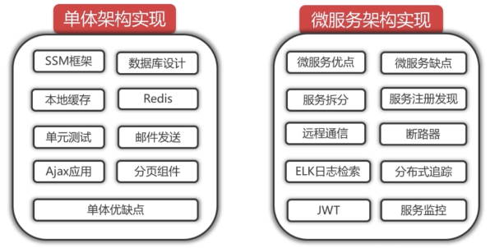

## 第2章 单体架构之项目概要设计和数据表设计

### 2.1项目需求分析

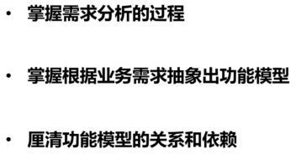

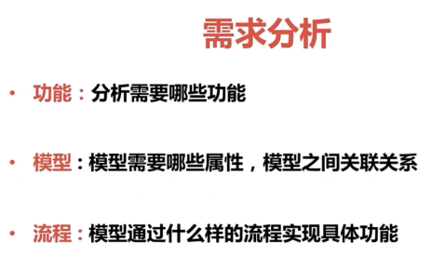

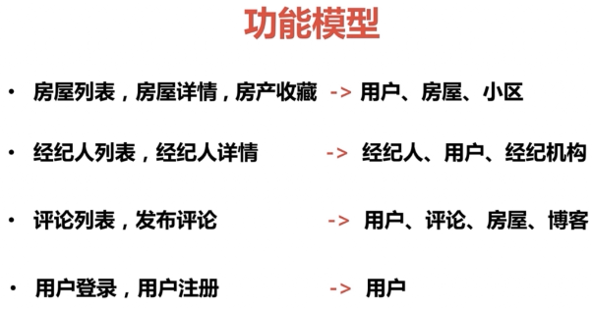

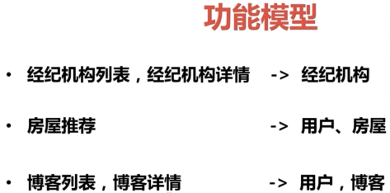

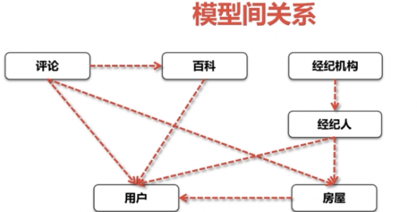

### 2.2单体项目技术选型和架构设计



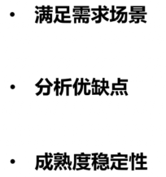

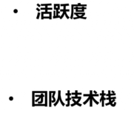

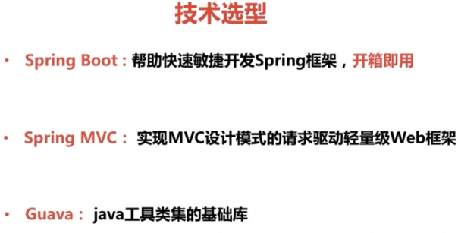

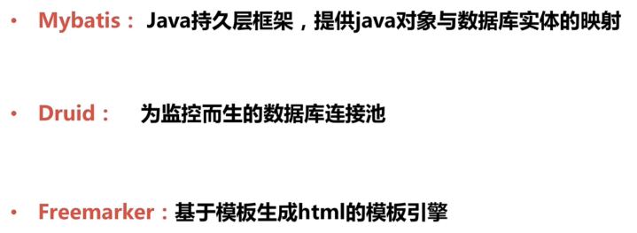

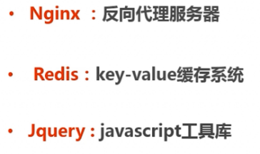

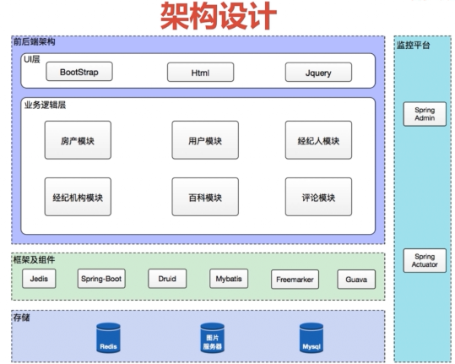

### 2.3数据库设计

房产表：house

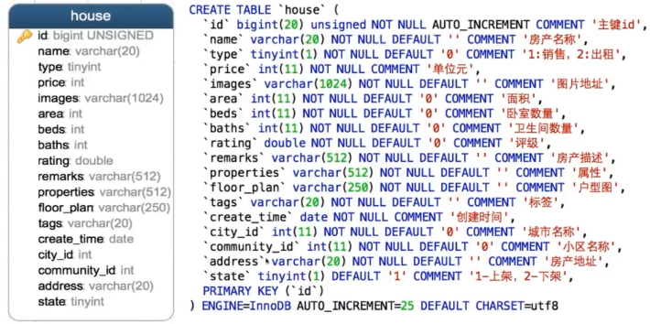

Create_time默认时间设置：



用户表：user

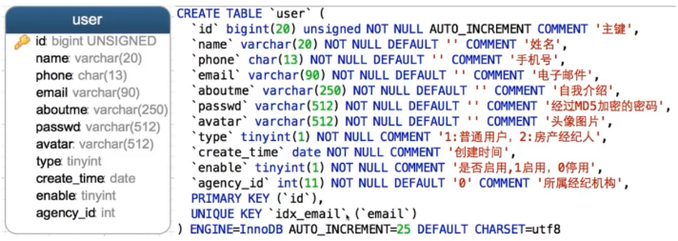

添加索引：

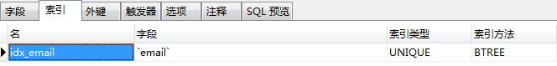

房产用户表：house_user

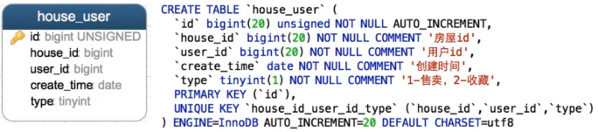

添加索引：



房产留言表：house_msg

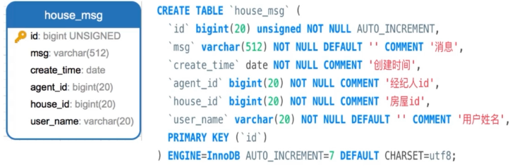

经济机构表：agency

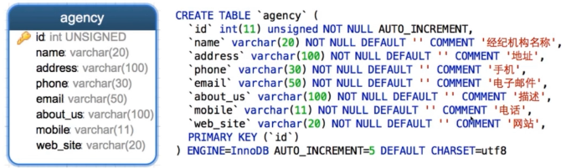

评论表：comment

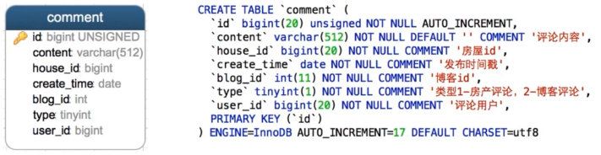

百科表：blog

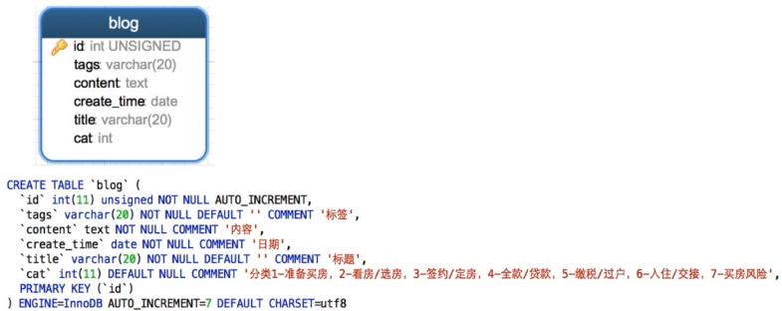

## 单体架构之SpringBoot工程框架搭建与技巧

### 3.1创建SpringBoot工程

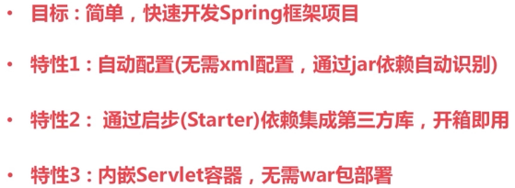

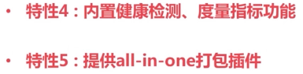

创建SpringBoot项目

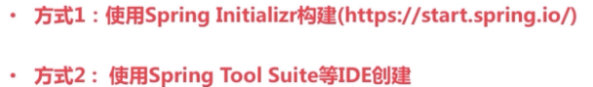

SpringBoot目录结构

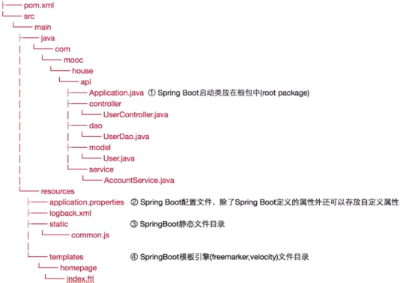

Pom.xml实现SpringBoot的两种方式：

①继承spring-boot-starter-parent

|  |
| --- |
| **<dependency>**  **<groupId>org.springframework.boot</groupId>**  **<artifactId>spring-boot-starter-parent</artifactId>**  **<version>1.4.7.RELEASE</version>**  **<type>pom</type>**  **</dependency>** |

②依赖spring-boot-dependencies

|  |
| --- |
| <**dependencyManagement**>  <**dependencies**>  <**dependency**>  <**groupId**>org.springframework.boot</**groupId**>  <**artifactId**>spring-boot-dependencies</**artifactId**>  <**version**>1.4.7.RELEASE</**version**>  <**type**>pom</**type**>  <**scope**>import</**scope**>  </**dependency**>  </**dependencies**> </**dependencyManagement**> |

区别：

覆盖spring-boot提供的依赖的jar包，以mysql驱动包（spring-boot1.4.7.RELEASE提供5.1.42）的版本号为例：

方式①继承spring-boot-starter-parent时，需要将mysql.version进行添加至properties：

|  |
| --- |
| <**properties**>  <**mysql.version**>6.0.6</**mysql.version**>  </**properties**> |

方式②在dependency中添加spring-boot-dependencies依赖，需要在dependecies依赖中添加：

|  |
| --- |
| <**dependency**>  <**groupId**>mysql</**groupId**>  <**artifactId**>mysql-connector-java</**artifactId**>  <**version**>6.0.6</**version**> </**dependency**> |

### 3.2引入内嵌Servlet容器